Sport

angeln | 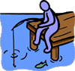 | halász, halászik
Ball | 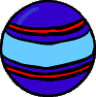 | labda
Baseballschläger | 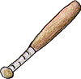 | baseballütő
Baseballspieler |  | baseballjátékos
Basketball (spielen) | 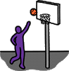 | kosárlabda, kosárlabdázik
Bowling (spielen) | 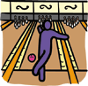 | teke, tekézik
Boxen | 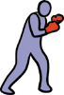 | boksz, bokszol
Eishockey (spielen) | 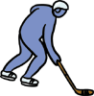 | jéghoki, jéghokizik
fangen |  | megfog, elkap
Fussball (spielen) | 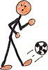 | foci, focizik
Tor | 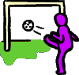 | gól
Gewichtheben | 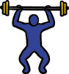 | súlyemelő, súlyemelés
gewinnen | 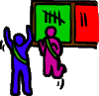 | nyer
Golf (spielen) | 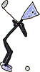 | golf, golfozik
Gymnastik | 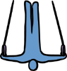 | gimnasztika
hüpfen |  | ugrik, ugrál
Joga (üben) | 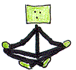 | jóga, jógázik
laufen |  | fut
Pokal |  | serleg
radfahren | 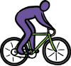 | kerékpározik
Schifahren | 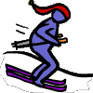 | síel, sízik
Schiff | 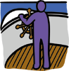 | hajó
schwimmen | 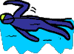 | úszik
Segelboot (fahren) | 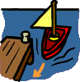 | vitorlás hajó, vitorlázik
Seilspringen |  | ugrókötél, ugrókötelezik
springen | 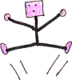 | ugrik
Team | 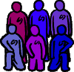 | csapat
Tennisspieler | 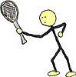 | teniszjátékos
Tischtennis | 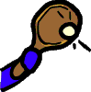 | asztali tenisz
wandern | 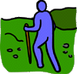 | vándorol
werfen | 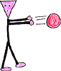 | dob
Anm.: Der Druck des Dokumentes kann sich wegen der vielen Grafiken etwas verzögern

